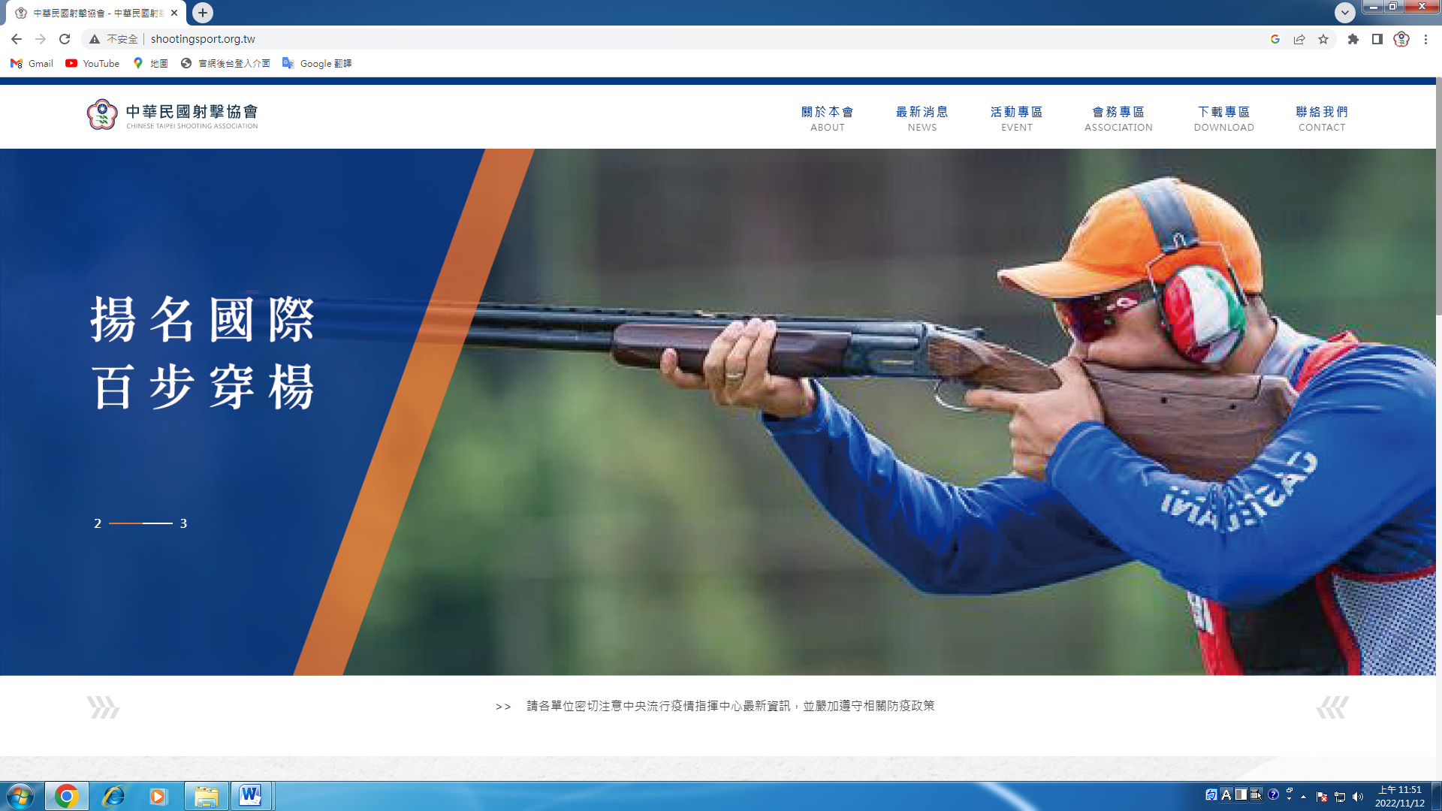中華民國射擊協會選手證
單位 | 中文  英文縮寫 |  | 選手姓名 | 中文  英文 |  |  |  | (照片)
項目 | 空氣步槍槍號 |  |  |  |  | 備槍  槍號
檢查項目 |  | 裁判簽證
1 | 槍枝  規格
2 | 射擊  眼鏡  (前檔片) |  |  |  | 4 |  | 射擊衣褲□襯衣  □帽子
3 | 射擊鞋 |  |  |  | 繳費

中華民國射擊協會選手證
單位 | 中文  英文縮寫 |  | 選手姓名 | 中文  英文 |  |  |  | (照片)
項目 | 空氣步槍槍號 |  |  |  |  | 備槍  槍號
檢查項目 |  | 裁判簽證
1 | 槍枝  規格
2 | 射擊  眼鏡  (前檔片) |  |  |  | 4 |  | 射擊衣褲□襯衣  □帽子
3 | 射擊鞋 |  |  |  | 繳費

中華民國射擊協會選手證
單位 | 中文  英文縮寫 |  | 選手姓名 | 中文  英文 |  |  |  | (照片)
項目 | 空氣步槍槍號 |  |  |  |  | 備槍  槍號
檢查項目 |  | 裁判簽證
1 | 槍枝  規格
2 | 射擊  眼鏡  (前檔片) |  |  |  | 4 |  | 射擊衣褲□襯衣  □帽子
3 | 射擊鞋 |  |  |  | 繳費

中華民國射擊協會選手證
單位 | 中文  英文縮寫 |  | 選手姓名 | 中文  英文 |  |  |  | (照片)
項目 | 空氣步槍槍號 |  |  |  |  | 備槍  槍號
檢查項目 |  | 裁判簽證
1 | 槍枝  規格
2 | 射擊  眼鏡  (前檔片) |  |  |  | 4 |  | 射擊衣褲□襯衣  □帽子
3 | 射擊鞋 |  |  |  | 繳費

中華民國射擊協會選手證
單位 | 中文  英文縮寫 |  | 選手姓名 | 中文  英文 |  |  |  | (照片)
項目 | 空氣步槍槍號 |  |  |  |  | 50M步槍
檢查項目 |  | 裁判簽證
1 | 槍枝  規格
2 | 射擊  眼鏡  (前檔片) |  |  |  | 4 |  | 射擊衣褲□襯衣  □帽子
3 | 射擊鞋 |  |  |  | 繳費

中華民國射擊協會選手證
單位 |  |  | 選手姓名 |  |  |  |  | (照片)
項目 | 空氣步槍槍號 |  |  |  |  | 50M步槍
檢查項目 |  | 裁判簽證
1 | 槍枝  規格
2 | 射擊  眼鏡  (前檔片) |  |  |  | 4 |  | 射擊衣褲□襯衣  □帽子
3 | 射擊鞋 |  |  |  | 繳費

中華民國射擊協會選手證
單位 | 中文  英文縮寫 |  | 選手姓名 | 中文  英文 |  |  |  | (照片)
項目 | 空氣步槍槍號 |  |  |  |  | 50M步槍
檢查項目 |  | 裁判簽證
1 | 槍枝  規格
2 | 射擊  眼鏡  (前檔片) |  |  |  | 4 |  | 射擊衣褲□襯衣  □帽子
3 | 射擊鞋 |  |  |  | 繳費

中華民國射擊協會選手證
單位 | 中文  英文縮寫 |  | 選手姓名 | 中文  英文 |  |  |  | (照片)
項目 | 空氣步槍槍號 |  |  |  |  | 50M步槍
檢查項目 |  | 裁判簽證
1 | 槍枝  規格
2 | 射擊  眼鏡  (前檔片) |  |  |  | 4 |  | 射擊衣褲□襯衣  □帽子
3 | 射擊鞋 |  |  |  | 繳費

選手證填寫說明:
- 本證功能適用於選手參賽證(繳費)、裝備檢驗暨槍枝提領卡裝備檢驗及槍枝提領卡。
- 各單位必須統一繳交各組參賽項目費用後，領取繳費證明貼紙並黏貼於本證；本證由選手收執，或由參賽單位領隊、總幹事或教練統一管制，若遺失者須由參賽單位提出佐證資料(繳費證明、槍枝移動公文-槍號)並繳交查證補發工本費新台幣叁佰元整(暫訂)。
- 裝備檢查項目裁判簽證欄位必須黏貼該場賽事檢驗貼紙或簽章，選手必須親自至裝備檢查組報到及檢驗裝備，不得代檢；槍枝及射擊衣褲裝備檢查合格後必須黏貼該場賽事檢驗貼紙，其他裝備如前幾場賽事已黏貼檢驗合格之檢驗貼紙亦有效，裝備如有疑義者裝備檢查組依ISSF規則得隨機抽驗。
- 本證可重複使用，每場賽事必須重新檢驗各項檢查項目及裁判簽證始為有效；共用槍枝者需個別製作使用人選手證。
- 寄存本會公西靶場槍枝須出示本證始能提領並須登記管制。【建議各單位於槍箱外(上方及側面)黏貼標籤(單位名稱、槍枝號碼或選手姓名），以利辨識管制】
- 若遺失本卡者，必須完成第2項補發程序後，再至裝備檢查組重新檢驗。
備註:敬請各單位自行下載建檔列印及護貝自行保管；使用協會25M、50M槍枝者由本會製證，完賽後繳回。

